**Настройка iptables**

**#Отключаем службу безопасности firewall**

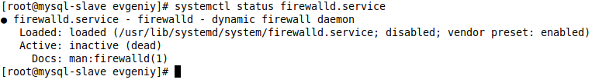

**#Просмотрим все активные правила iptables в виде таблицы - на данный момент она стоит по умолчанию**

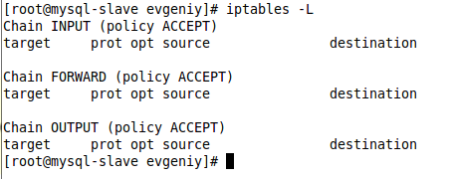

**#Разрешаем установленные и связанные соединения**

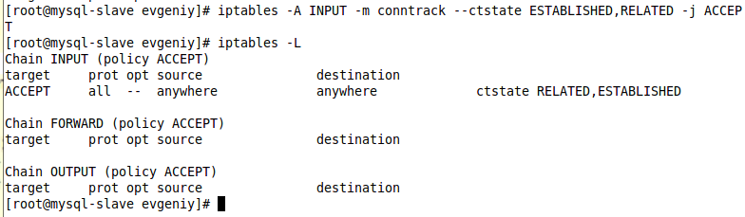

#**#Уничтожаем все пакеты со статусом INVALID**

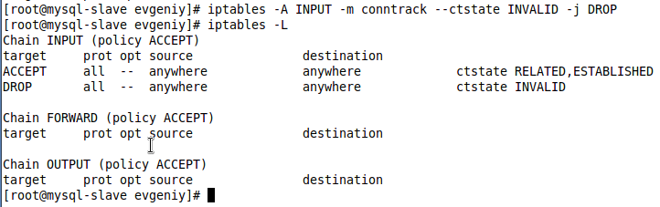

#**#Разрешаем все входящие соединения по ssh с любого ip адреса**

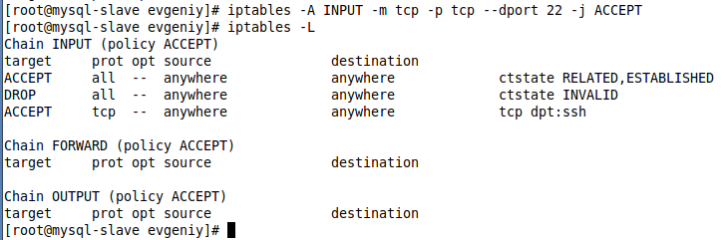

**#Устанавливаем правила по умолчанию**

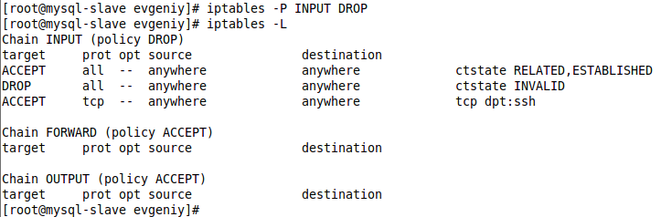

**#Вставляем правила 3м по списку с разрешением входящих icmp соединений**

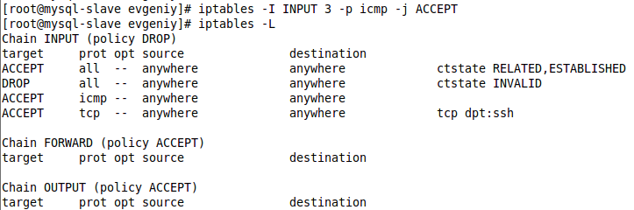

**#Определяем адрес основного шлюза роутера для пинга**

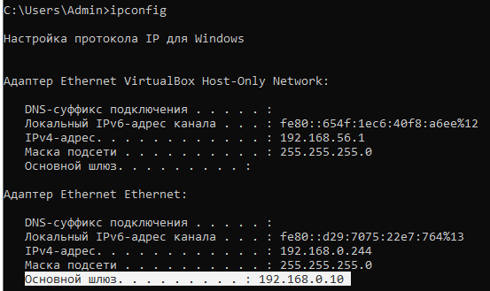

**#Открываем новую вкладку (вкладка №2) и пингуем с адресом основного шлюза (роутера)**

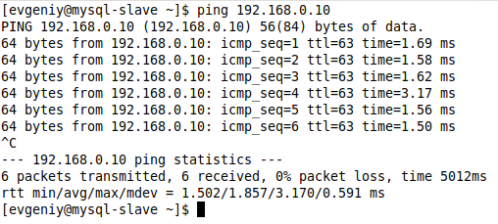

**#Перехватываем пакеты по входящему соединению icmp через сетевой интерфейс enp0s3 (цепочка правил работает)**

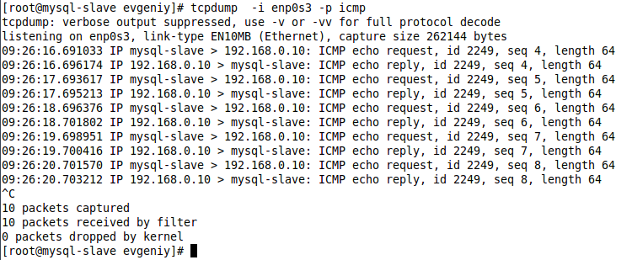

**#Разрешаем входящее соединение с ip адресом 192.168.0.10**

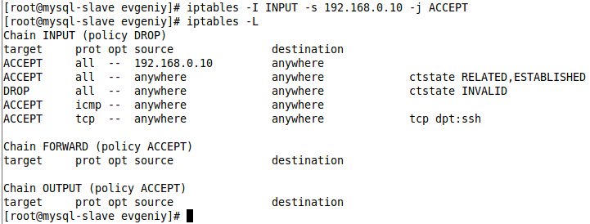

**# Разрешаем входящее соединение сетевого интерфейса loopback**

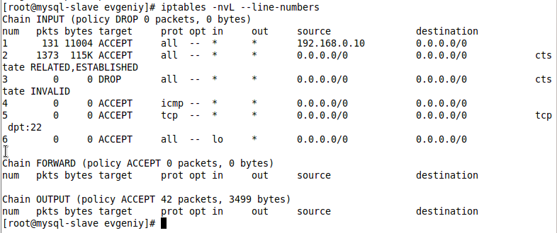

**#Сохраняем настройки iptables и перезагружаем систему**

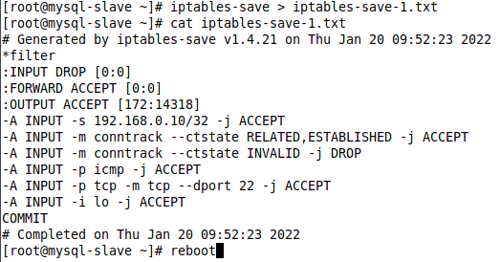

**#После перезагрузки политика iptables стала по умолчанию**

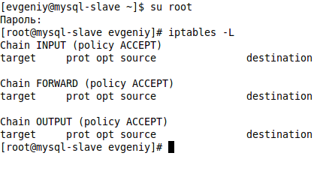

**#Восстанавливаем политику iptables из сохраненного файла**

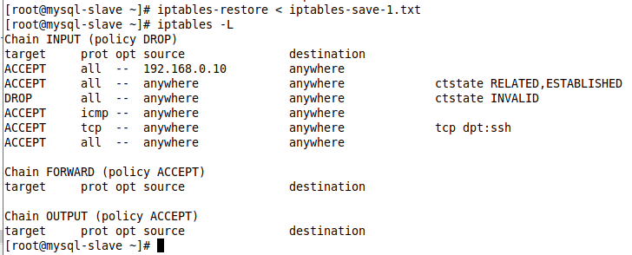

**#Запускаем службу iptables, ставим ее в автозагрузку и сохраняем правила межсетевого экрана**

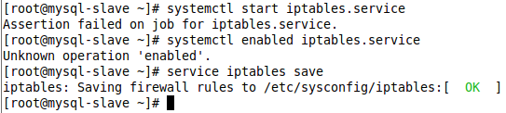

**# Правила межсетевого экрана сохранлись в /etc/sysconfig/iptables. Презапускаем систему.**

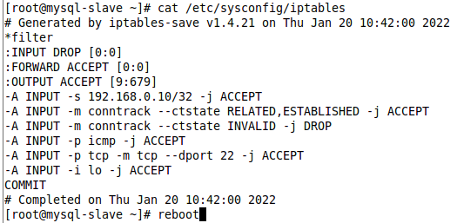

**#После перезагрузки политика iptables сохранена**

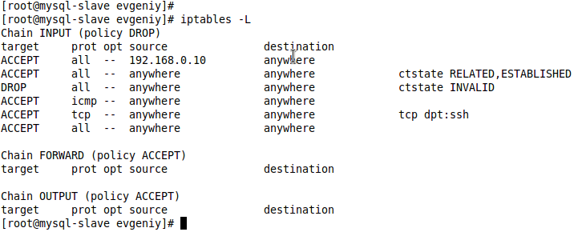

**#Проверим повторно работу политики межсетевого экрана. Открываем новую вкладку (вкладка №2) и пингуем с адресом основного шлюза (роутера)**

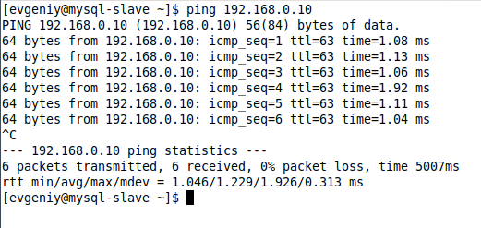

**#Перехватываем пакеты по входящему соединению icmp через сетевой интерфейс enp0s3 (цепочка правил работает)**

